玩转晋城云端服务使用指南
一、 创建应用 1
1. 云端创建 1
2. IDE检出 2
二、 创建Class表结构 8
1. 开启数据云 9
2. 修改Class 9
3. 新建Class 10
三、 导入数据 14
四、 AppLoader 运行应用 17

- 创建应用

1. 云端创建

访问http://www.apicloud.com/signin ，登录APICloud平台。



点击“创建应用”，填写完表单，点击“创建”按钮。

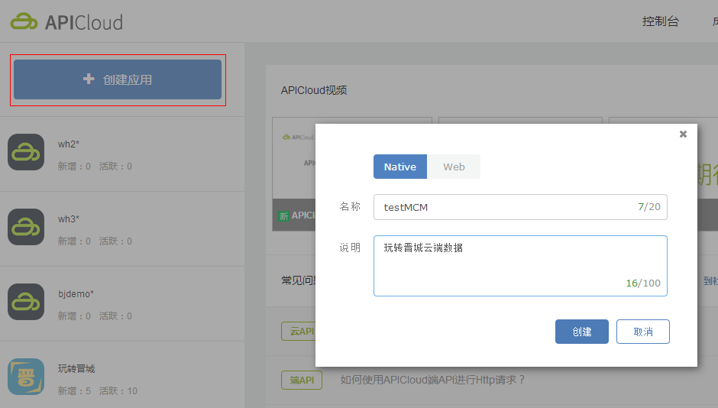

进入应用概览页面说明创建应用成功，留意一下应用ID，稍后用到。

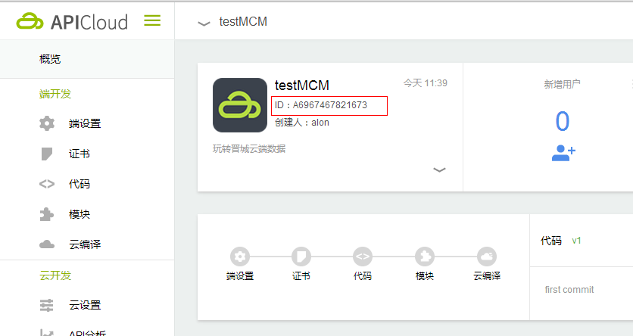

2. IDE检出

打开并登录IDE（账号与APICloud平台一致），选择“云端资源库”，找到跟新建应用ID一致的项目。

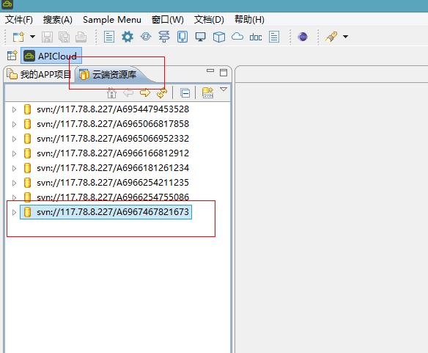

选中应用ID的下一级目录，右键选择“检出为”

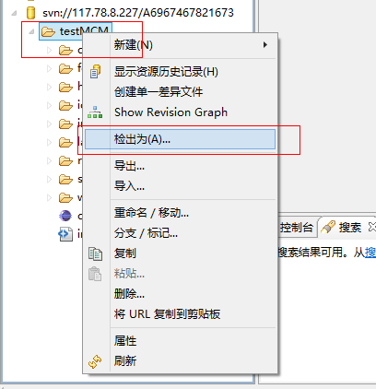

点击“完成”按钮，等待检出完成。

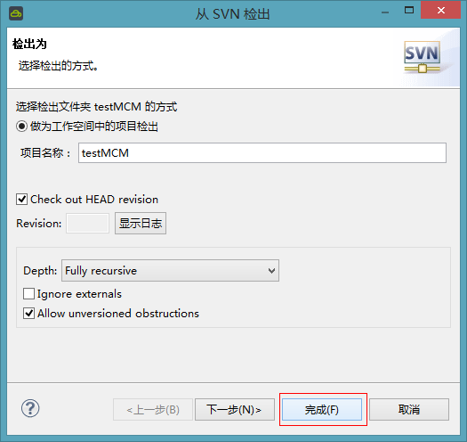

切换到“我的APP项目”，可以看到刚检出的项目

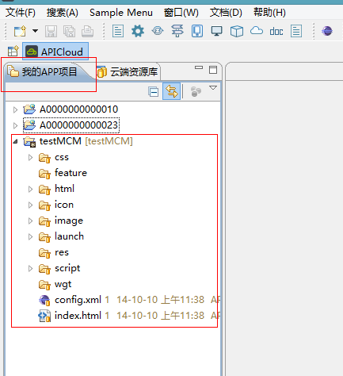

把项目文件夹里的所有文件都删掉，如图表示已删除完成：

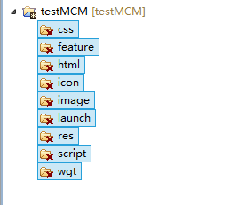

把我们提供的源代码widget目录中的所有文件全部拷贝进来，拷贝完成如图所示：

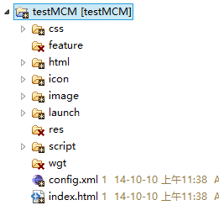

- 创建Class表结构

1. 开启数据云

登录APICloud ，点击左侧“Database”菜单，首次创建应用需要“开启数据云”，点击开启。

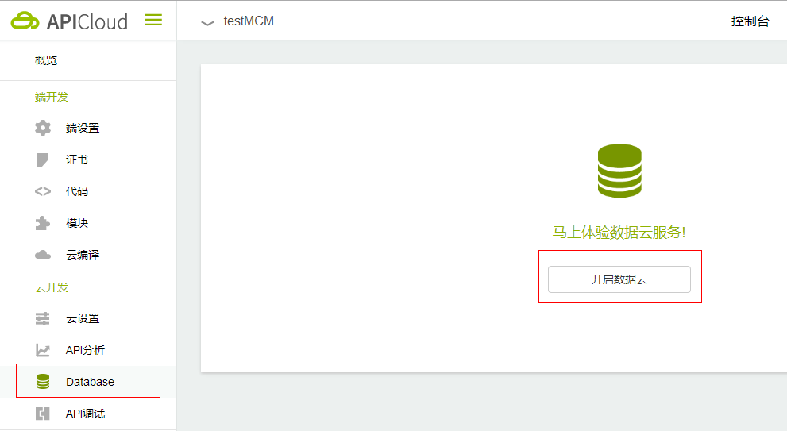

默认的Database只有几个预置表，根据“玩转晋城”的需求，需要修改和添加一些数据表。

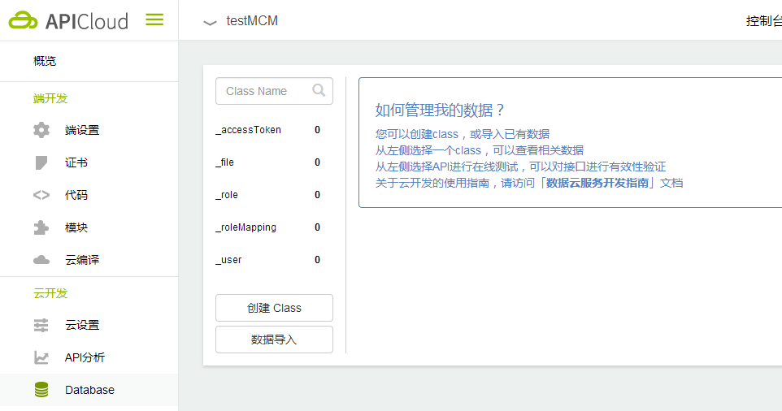

2. 修改Class

对于预置的表，可能字段不够，这时需要修改表结构，以”_user”表为例：

新建“gender”列

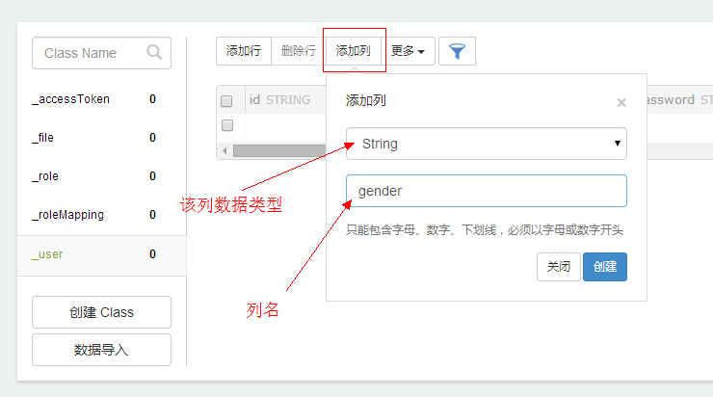

点击“创建”，该列创建成功。

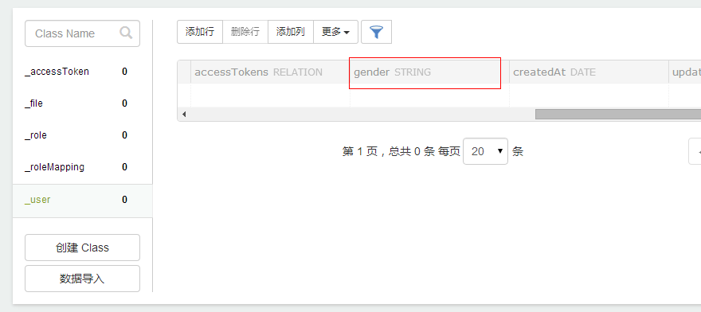

“_user”表总共需要添加以下列：

列名 | 类型 | 说明
gender | String | 性别
point | Number | 积分
photo | File | 头像
nickname | String | 昵称
act_fav | String | 活动收藏
mer_fav | String | 商家收藏
news_fav | String | 新闻收藏

3. 新建Class

点击“创建Class”，填写Class名字，即可创建。

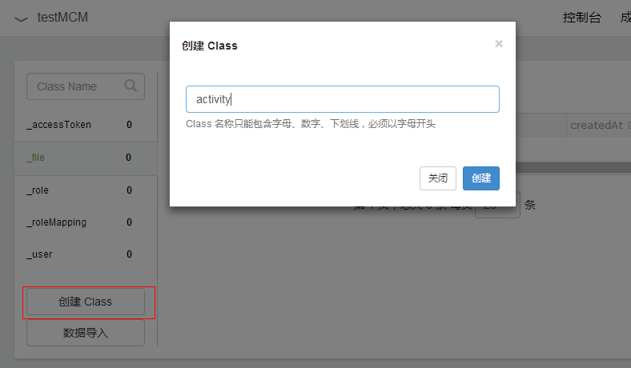
左侧出现新建的表，表示创建Class成功。

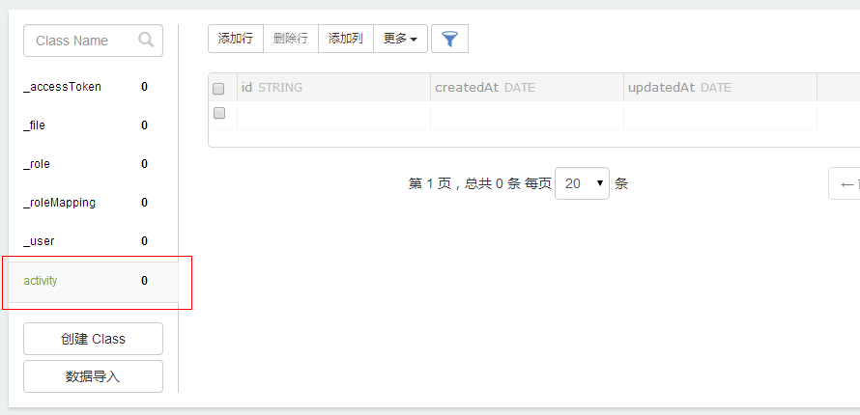

然后需要添加需要的列，方法类似以上所述“修改Class”。

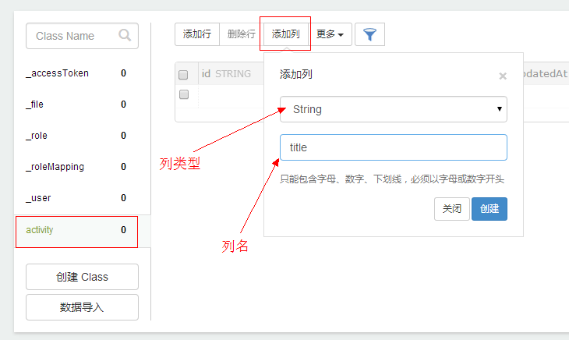

以下是所有需要新建的Class和列名，请逐一添加：

活动Class：activity

列名 | 类型 | 说明
title | String | 活动标题
date | String | 活动日期
address | String | 活动地址
summary | String | 活动概述
intro | String | 活动介绍
city | String | 城市
type | String | 类型
picture | String | 活动图片
poster | File | 海报

活动种类Class：allActType

列名 | 类型 | 说明
type | String | 种类
sum | String | 总数

所有城市Class：allCity

列名 | 类型 | 说明
city | String | 城市
sum | Number | 总数

餐馆类型Class：allRestaurantType

列名 | 类型 | 说明
type | String | 种类
sum | Number | 总数

餐馆所在城市Class：allRestCity

列名 | 类型 | 说明
city | String | 城市
sum | Number | 总数

商家Class：merchant

列名 | 类型 | 说明
city | String | 城市
type | String | 类型
name | String | 名称
picture | String | 图片
Tel | String | 电话
address | String | 地址
openingHours | String | 营业时间
subbranch | String | 分店
poster | File | 海报

新闻Class：news

列名 | 类型 | 说明
type | String | 种类
title | String | 标题
summary | String | 概述
thumbnail | File | 缩略图
content | String | 内容
from | String | 来源
picture | String | 配图地址
source | String | 资源地址
date | String | 日期

重复以上步骤，数据表和对应的列添加完成后是下面的样子：

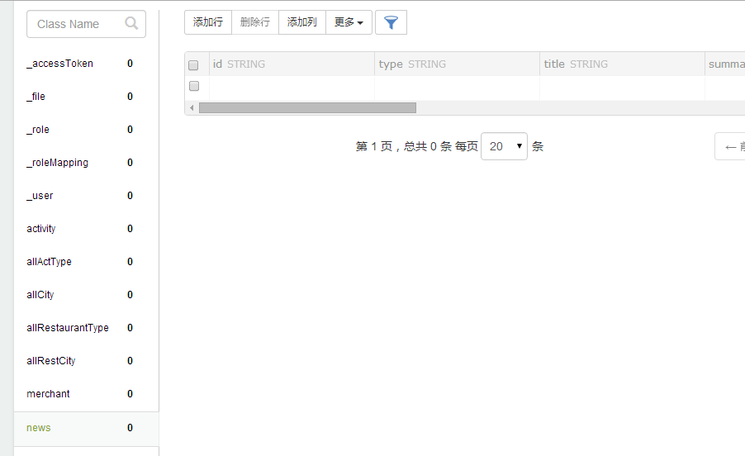

- 导入数据

下载并解压我提供的数据表JSON文件，文件名与Class表名相对应（注意：预置的表导出后文件名是不带下划线的，例如： file.json 对应 “_file” 表）

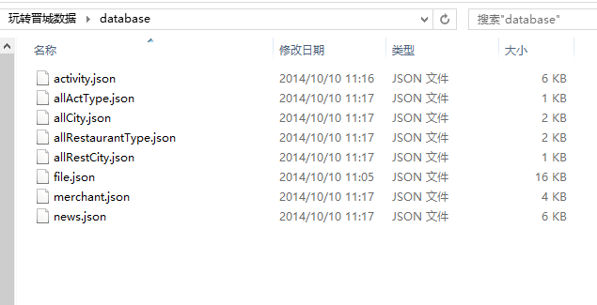

点击左侧的某一张表，比如：“_file”

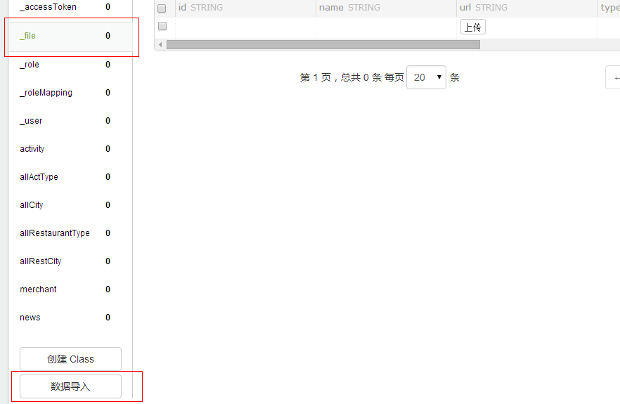

点击下方的“数据导入”按钮，选择“file.json”文件

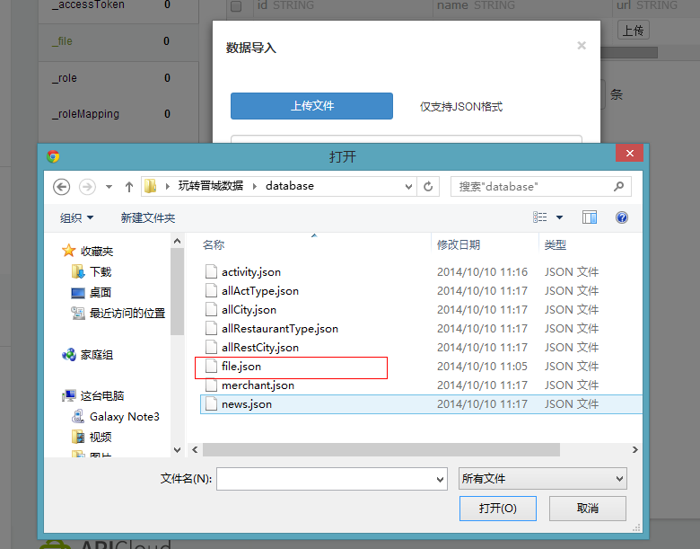

Class 名填写“file”，点击“导入”

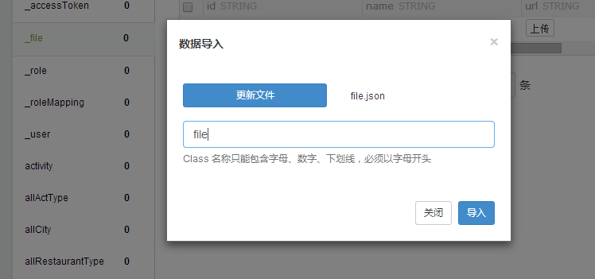

提示成功后，刷新页面，“_file”中的数据出现了

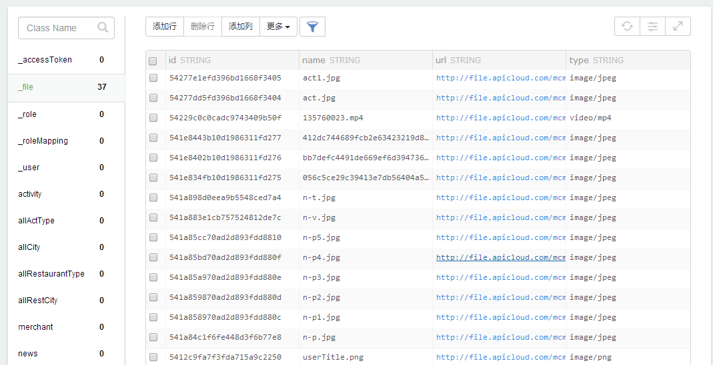

以此类推，导入所有数据，结果如下图：

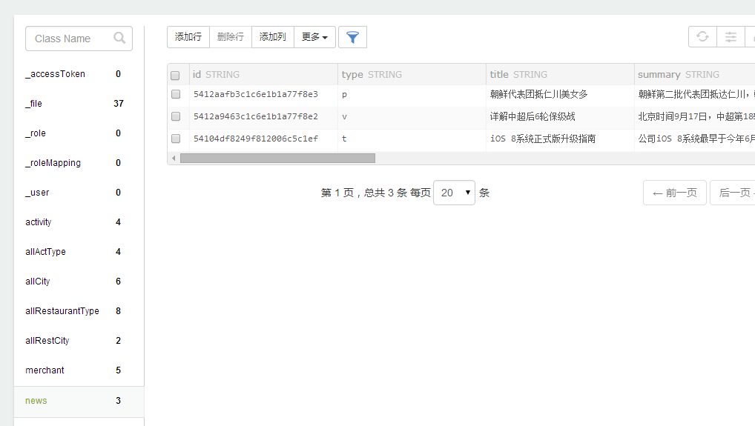

- AppLoader 运行应用

修改项目中的 config.xml ，把 id 换成 APICloud 平台刚创建的那个应用的 id

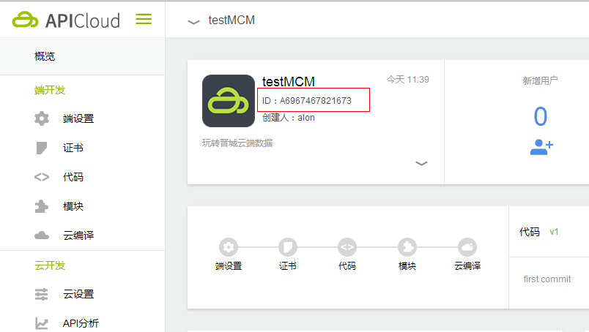

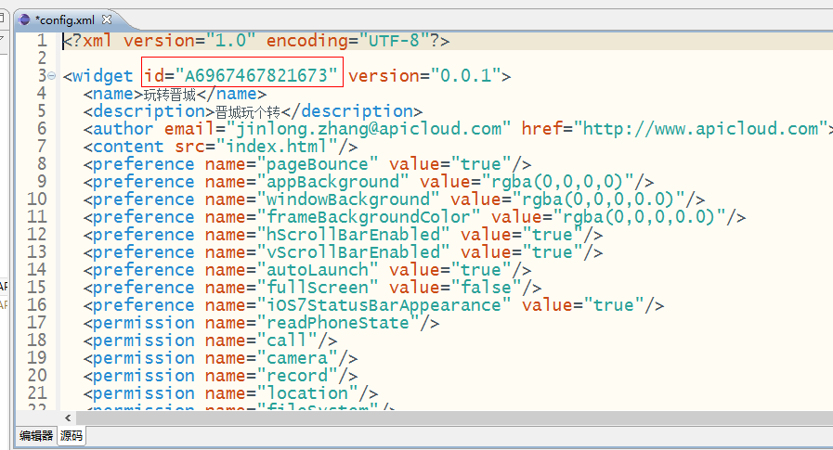

USB线连接手机，右键点击项目名称文件夹（这里为“testMCM”），选择“一键真机同步测试”，应用即被同步到手机中。

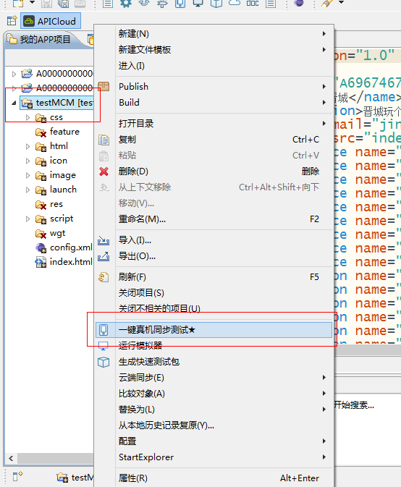

手机运行效果如下：

